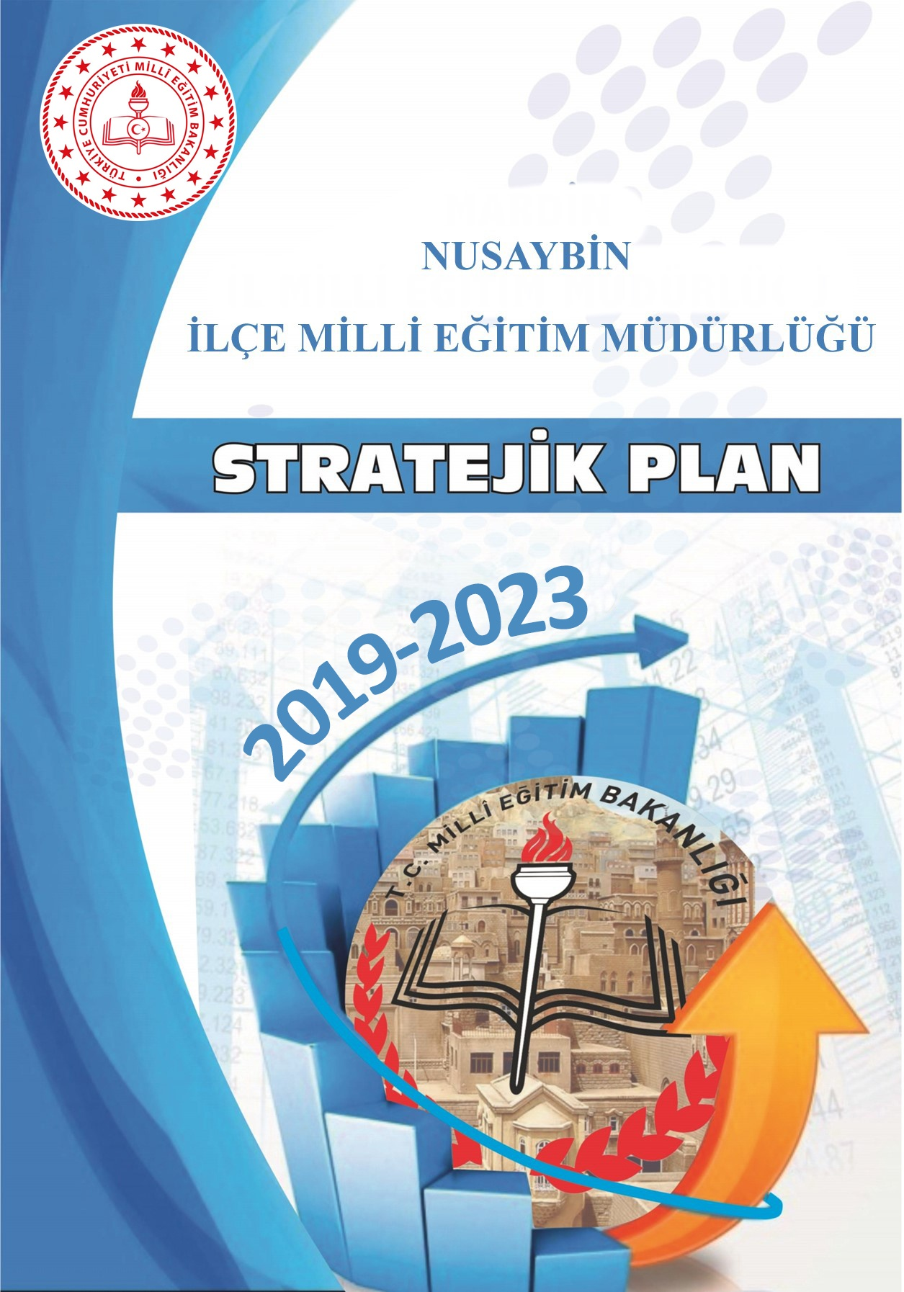
NUSAYBİN
SEVGİ YUVASI ANAOKULU MÜDÜRLÜĞÜ

İçindekiler
İçindekiler
ÖNSÖZ 4
SUNUŞ 5
TABLOLAR VE ŞEKİLLER 6
KISALTMALAR LİSTESİ 7
STRATEJİK PLANLAMA HAZIRLIK SÜRECİ 9
EKİP VE KURULLAR 10
DURUM ANALİZİ 12
KURUMSAL TARİHÇE 13
UYGULANMAKTA OLAN STRATEJİK PLANIN DEĞERLENDİRİLMESİ 14
MEVZUAT ANALİZİ 15
ÜST POLİTİKA BELGELERİ ANALİZİ 16
FAALİYET ALANLARI İLE ÜRÜN VE HİZMETLERİN BELİRLENMESİ 17
PAYDAŞ ANALİZİ 18
KURULUŞ İÇİ ANALİZ 20
Kurum Kültürü 20
Teşkilat Yapısı 20
İnsan Kaynakları 21
PESTLE ANALİZİ 28
GZFT ANALİZİ 30
TESPİTLER VE İHTİYAÇLARIN BELİRLENMESİ 35
GELECEĞE YÖNELİM 37
MİSYONUMUZ 38
VİZYONUMUZ 38
TEMEL DEĞERLER 39
AMAÇ, HEDEF, GÖSTERGE VE STRATEJİLER 40
Amaç 1: 41
Amaç 2: 42
Amaç 3: 45
Amaç 4: 46
MALİYETLENDİRME 59
İZLEME VEDEĞERLENDİRME 51

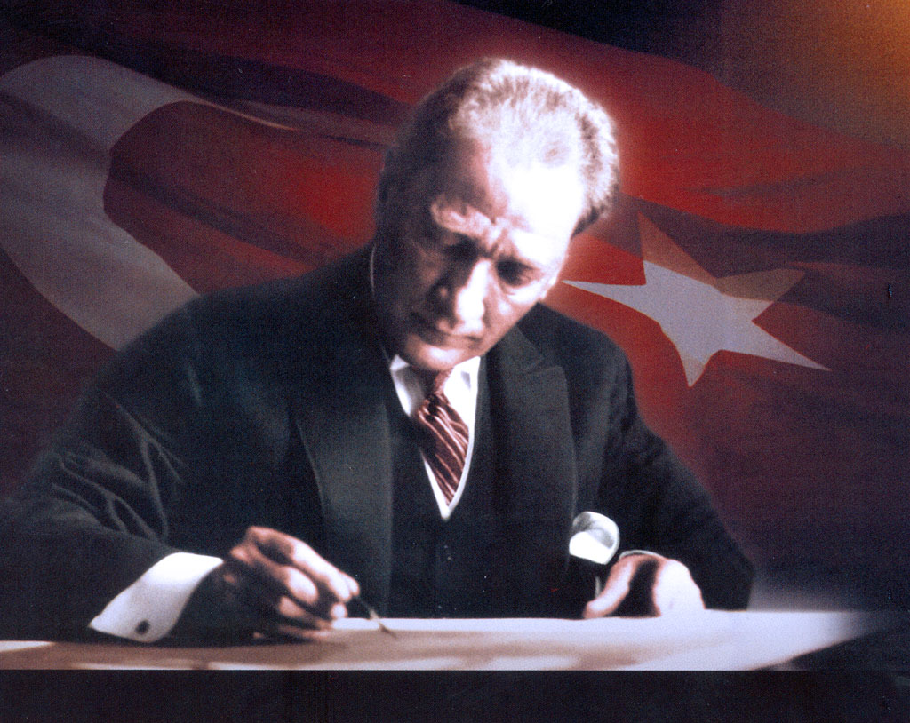

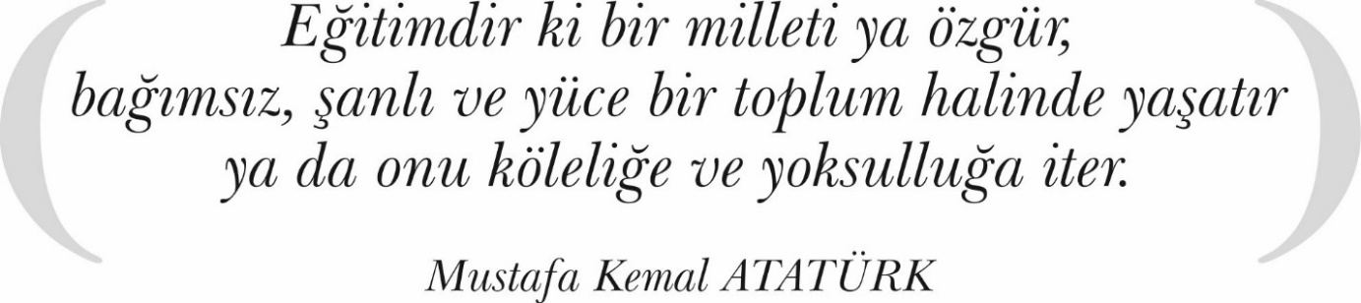

ÖNSÖZ

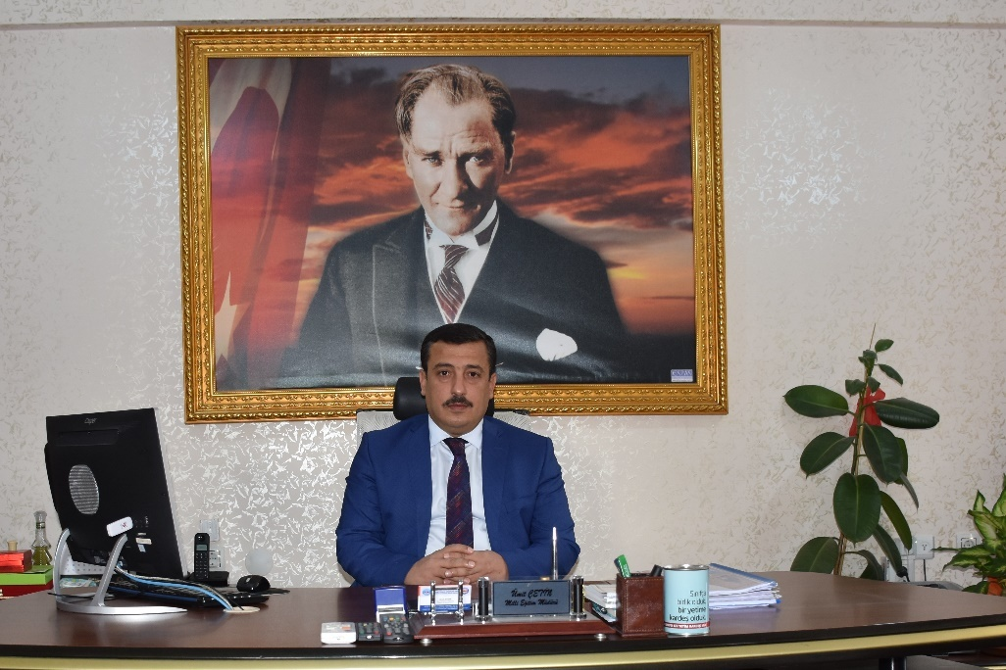

Değerli paydaşlarımız,
Cumhurbaşkanlığı hükümet sistemine geçilmiş olması sebebi ile yürürlükte olan Nusaybin İlçe Milli Eğitim Müdürlüğü 2015-2019 Stratejik Planı yenilenerek 2019-2023 yıllarını kapsayacak şekilde yeniden hazırlanmıştır. Nusaybin İlçe Milli Eğitim Müdürlüğü olarak 2019-2023 dönemini kapsayan Stratejik Planı, önceki Stratejik Plan dönemindeki tecrübeler ışığında katılımcılığı esas alan bir yaklaşımla hazırlanmıştır. Tüm paydaşlarımızın eğitim hizmetlerinden en üst düzeyde faydalanabilmeleri için hedefler belirlenmiş ve stratejiler tespit edilmiştir. Eğitim hizmetinin kutsiyetinin bilincinde olarak önceki plan döneminde olduğu gibi 2019-2023 Stratejik Plan döneminde de ara vermeden hizmetlerimize devam edeceğiz. Öğrencilerimizi akademik, sosyal ve kültürel olarak geleceğe hazırlayacağız. Milli ve manevi değerlerle donatılmış, 21. yüzyıl becerilerine sahip bireyler yetiştirerek ülkemizin kalkınması için tüm gayretimizi göstereceğiz. Stratejik Planımızda belirlediğimiz hedeflere ulaşmak için tüm paydaşlarımızla işbirliği içerisinde çalışacağız. Stratejik Planın hazırlanma sürecinde görüş ve önerilerini bizimle paylaşan tüm paydaşlarımıza ve Stratejik Planın hazırlanmasında emeği geçenlere teşekkür ediyor, plan hazırlama sürecinde olduğu gibi uygulama sürecinde de aynı başarıyı sağlayabileceğimize yürekten inanıyorum.
Bu meşakkatli yolda yükümüzü paylaşacak olan Müdürlüğümüz paydaşlarına başarılar ve kolaylıklar dilerim.

Ümit ÇETİN
İlçe Milli Eğitim Müdürü

SUNUŞ
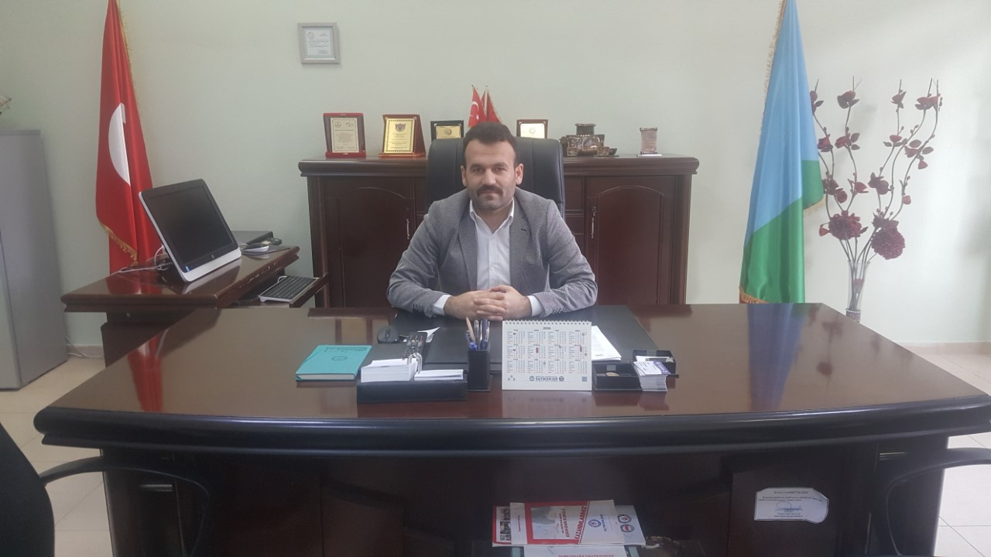
Okulların stratejik plan yapması yasal bir gereklilik olduğu kadar kendi geleceklerini öngörmeleri açısından önem arz etmektedir. Kendi geleceğimizi öngörebilmek, geleceğimizi planlamakla mümkün olacaktır. En ağır maliyet plansızlık ve hedefsizliktir. Hedeflenen kalkınma ve gelişmenin yol haritası geleceğe yönelik düşünce ve stratejileri planlayarak oluşturulur.
Stratejik plan; kuruluşun orta ve uzun vadeli amaçlar doğrultusunda temel ilke ve politikalarını, önceliklerini ve bunlara ulaşmak için izlenecek yol ve yöntemler ile kaynak dağılımını düzenleyen plandır. Okulun bulunduğu nokta ile ulaşmayı arzu ettiği durum arasındaki yolu tarif eder. Okulun amaçlarını, hedeflerini ve bunlara ulaşmayı mümkün kılacak yöntemleri belirlemesini gerektirir. Uzun vadeli ve geleceğe dönük bir bakış açısı taşır. Okul bütçesinin stratejik planda ortaya konulan stratejik hedeflerin gerçekleşmesine imkân verecek şekilde hazırlanmasına, kaynak tahsisinin önceliklere dayandırılmasına ve hesap verme sorumluluğuna rehberlik etmektedir.
Okulumuzun stratejik planı; ortak akıl, katılımcı ve 5018 sayılı Kanunun getirdiği yenilikler de göz önünde bulundurularak, okul yöneticileri ve personelinin ortak çalışmaları neticesinde hazırlanmıştır. Hazırladığımız bu stratejik planın okulumuz eğitim öğretim hizmetlerinin daha da kaliteli hale getireceğine ümit ediyor, emeği geçen herkese teşekkür ediyorum.

Orhan ZENGİN
Okul Müdürü

TABLOLAR VE ŞEKİLLER

TABLOLAR
Tablo 1: Strateji Geliştirme Kurulu 10
Tablo 2: Stratejik Plan Hazırlama Ekibi 10
Tablo 3: Mevzut Analizi 15
Tablo 4: Üst Politika Belgeleri 16
Tablo 5: Faaliyet Alanı - Ürün/Hizmet Listesi 17
Tablo 6: Okulda Oluşturulan Komisyon ve Kurullar 21
Tablo 7: 2019 Yılı Kurumdaki Mevcut Yönetici Sayısı 21
Tablo 8: Okul Yöneticilerinin Eğitim Durumu 21
Tablo 9: Okul Yöneticilerinin Yaş İtibari ile dağılımı 22
Tablo 10: İdari Personelin Hizmet Süresine İlişkin Bilgiler 22
Tablo 11: Okuldaki Mevcut Öğretmenlerin Hizmet Sürelerine İlişkin Bilgiler 23
Tablo 12: Destek Personele (Hizmetli- Memur) İlişkin Bilgiler 23
Tablo 13: Karşılaştırmalı Öğretmen/Öğrenci Durumu 23
Tablo 14: Çalışanların Görev Dağılımı 24
Tablo 15: Okul Rehberlik Hizmetleri 25
Tablo 16: Okul Teknolojik Kaynakları 26
Tablo 17: Okul Fiziki Altyapısı 27
Tablo 18: Okul Kaynak Tablosu 27
Tablo 19: Pestle Analizi ........................................................................................................................ 28 Tablo 20: Güçlü Yönler 31
Tablo 21: Zayıf Yönler 32
Tablo 22: Fırsatlar 33
Tablo 23: Tehditler 34
Tablo 24: Maliyetlendirme 49

ŞEKİLLER
Şekil 1: Nusaybin İlçe Milli Eğitim Müdürlüğü 2019-2023 Stratejik Plan Hazırlama Modeli 11
Şekil 2: Paydaşla Analiz Matrisi 19
Şekil 3: Okul Teşkilat Şeması 20

KISALTMALAR LİSTESİ

AB Avrupa Birliği
ARGE Araştırma Geliştirme
BİLSEM Bilim ve Sanat Merkezi
BT Bilişim Teknolojileri
DPT Devlet Planlama Teşkilatı
GZFT Güçlü-Zayıf-Fırsat-Tehdit
İŞKUR Türkiye İş Kurumu
KHK Kanun Hükmünde Kararname
MEB Milli Eğitim Bakanlığı
MEBBİS Milli Eğitim Bakanlığı Bilişim Sistemleri
MEM Milli Eğitim Müdürlüğü
MTE Mesleki Teknik Eğitim
ÖSYM Ölçme, Seçme ve Yerleştirme Merkezi
PEST Politik, Ekonomik, Sosyal, Teknolojik
PG Performans Göstergesi
RAM Rehberlik Araştırma Merkezi
SAM Stratejik Amaç
SH Stratejik Hedef
SP Stratejik Plan
SPE Stratejik Plan Ekibi
STK Sivil Toplum Kuruluşları
TKY Toplam Kalite Yönetimi
YEĞİTEK Yenilik ve Eğitim Teknolojileri Genel Müdürlüğü

STRATEJİK PLANLAMA
HAZIRLIK SÜRECİ

STRATEJİK PLANLAMA HAZIRLIK SÜRECİ
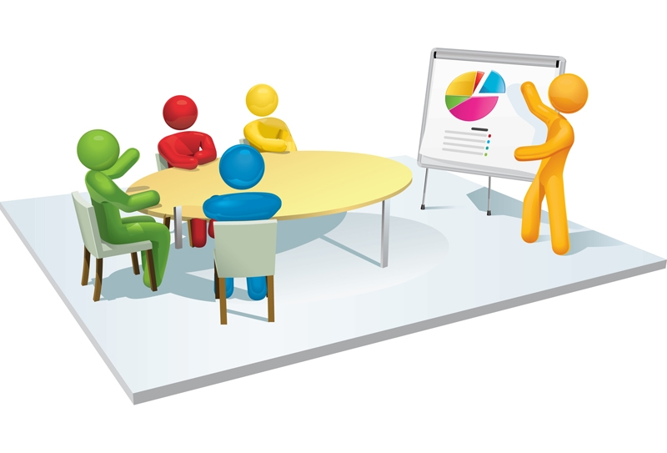
5018 sayılı Kamu Mali Yönetimi ve Kontrol Kanunu ve ilgili mevzuat gereği Nusaybin İlçe Millî Eğitim Müdürlüğü, 2019-2023 dönemini kapsayan stratejik planını hazırlarken, öncelikli olarak Millî Eğitim Bakanlığı Stratejik Plan Hazırlık Programı’nda belirtilen iş takvimine uygun olarak gerekli ekipleri oluşturmuştur.
- Stratejik Planın Amacı
Okulumuzda, toplumdan gelen talepleri dikkate alan, katılımcılığı önemseyen, hedeflerini netleştirmiş, hesap veren, şeffaf ve etkin bir yönetim anlayışı oluşturmak.
- Stratejik Planın Kapsamı
Bu stratejik plan dokümanı Sevgi Yuvası Anaokulu, mevcut durum analizi değerlendirmeleri doğrultusunda, 2019-2023 yıllarında geliştireceği amaç, hedef ve stratejileri kapsamaktadır
Stratejik plan; planlama ekibi, kurul üyeleri ve birimlerin katılımıyla birlikte tartışılmış, plan son aşamaya getirilmiş ve kurul, incelenen metni kabul etmiştir.
Bu planda, ihtiyaç duyulduğunda gerekli değişiklik ve düzeltmeler ilgili mevzuat gereği yapılacaktır.

Stratejik Planlama Ekibi

EKİP VE KURULLAR
A. Strateji Geliştirme Kurulu
Müdürlüğümüz Strateji Geliştirme Kurulu; Stratejik Plan Hazırlama Programına uygun olarak Okul Müdürü başkanlığında, 1 müdür yardımcısı, 2 öğretmen ve 2 veli olmak üzere toplam 6 kişiden oluşmaktadır.
Tablo 1:Strateji Geliştirme Kurulu
STRATEJİ GELİŞTİRME KURULU
S.NO | ADI-SOYADI | GÖREVİ
1 | Orhan ZENGİN | Okul Müdürü
2 | Naif IŞIK | Müdür Yardımcısı
3 | Betül KARLIDAĞ | Öğretmen
4 | Şule YETKİN | Öğretmen
5 | Mehmet DAĞAR | Okul Aile Birliği Başkanı
6 | Selman YAVUZ | Veli

B. Stratejik Planlama Ekibi
Müdürlüğümüz Stratejik Plan Hazırlama Ekibi; 1 Müdür yardımcısı başkanlığında; üye 5 öğretmen, 2 veli toplam 8 kişiden oluşmaktadır.
Tablo 2:Stratejik Plan Hazırlama Ekibi
STRATEJİK PLAN HAZIRLAMA EKİBİ
S.NO | ADI-SOYADI | GÖREVİ
1 | Naif IŞIK | Müdür Yardımcısı
2 | Betül KARLIDAĞ | Öğretmen
3 | Şule YETKİN | Öğretmen
4 | Cennet KESKİN | Öğretmen
5 | Rümeysa ÇETİN | Öğretmen
6 | Elif EMİR | Öğretmen
7 | Mehmet DAĞAR | Veli
8 | Selman YAVUZ | Veli

Şekil 1:Nusaybin Sevgi Yuvası Anaokulu Müdürlüğü 2019-2023 Stratejik Plan Hazırlama Modeli

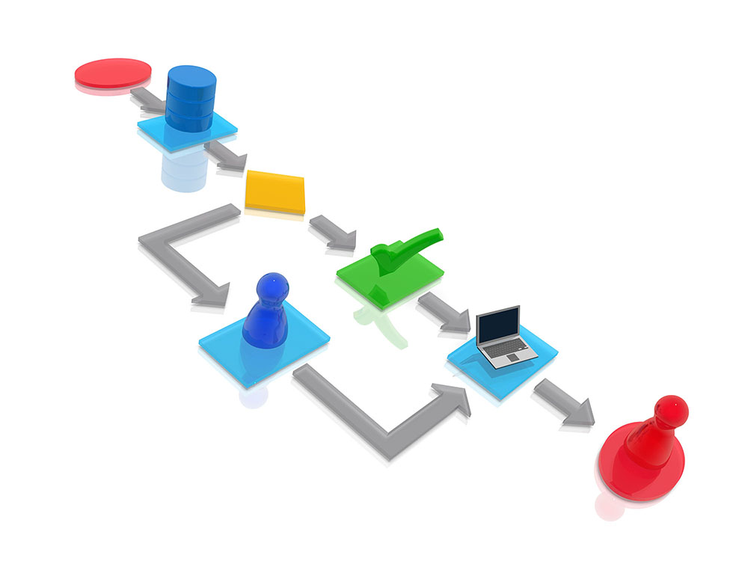

DURUM ANALİZİ

Kurumumuz amaç ve hedeflerinin geliştirilebilmesi için sahip olunan kaynakların tespiti, güçlü ve zayıf taraflar ile kurumun kontrolü dışındaki olumlu ya da olumsuz gelişmelerin saptanması amacıyla Müdürlüğümüzce mevcut durum analizi yapılmıştır.

KURUMSAL TARİHÇE

Okulumuz 2013 yılında eğitim-öğretime açılmıştır. Okulumuz 2013 – 2014 eğitim – öğretim yılında 4 derslik, 2 şube ve 38 öğrenci ile eğitime başlamış olup, 2018-2019 Eğitim-Öğretim yılında 197 öğrenci ve 7 Şube ile eğitime devam etmektedir. Okulumuz iki katlı olup; 5 derslik, yemek salonu, oyun salonu ve veli görüşme odası ve küçük birçok amaçlı salona mescit ve kütüphaneye sahiptir.
Yapılan alan taraması neticesinde bir yıl gibi kısa bir sürede öğrenci sayımız büyük oranda artış göstermiştir.
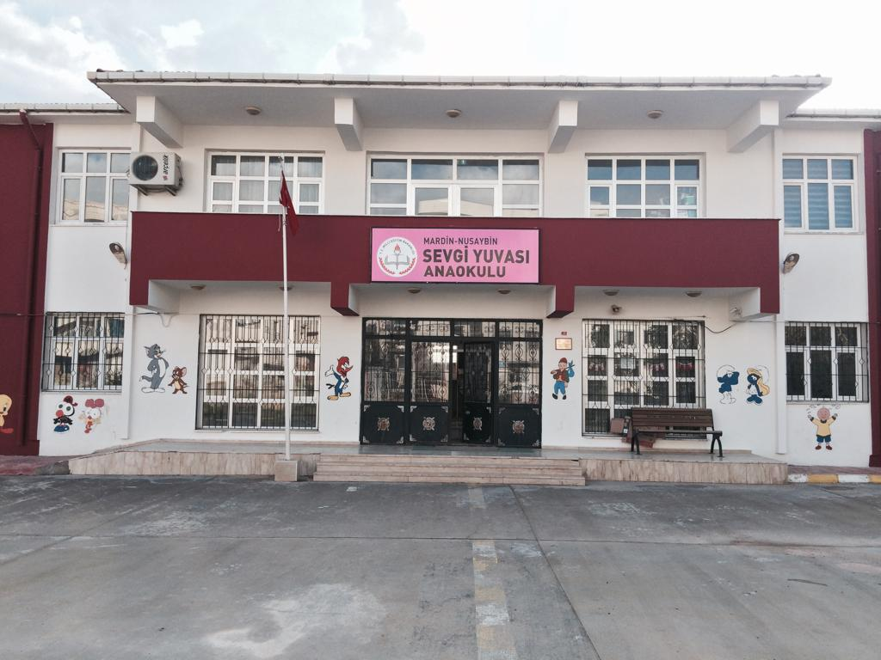

UYGULANMAKTA OLAN STRATEJİK PLANIN DEĞERLENDİRİLMESİ

2015 yılında yürürlüğe giren Nusaybin Sevgi Yuvası Anaokulu Müdürlüğü 2015-2019 Stratejik Planı; stratejik plan hazırlık süreci, durum analizi, geleceğe yönelim, maliyetlendirme ile izleme ve değerlendirme olmak üzere beş bölümden oluşturulmuştur. Yapılan izleme değerlendirme çalışmaları ile belirlenen hedeflere ulaşılma düzeyleri ortaya konulmuştur.
Okulumuz okul öncesi eğitiminin yaygınlaşması konusunda ilçe bütününde büyük bir gelişime vesile olmuştur ve bu konudaki hedeflerinin büyük bir kısmına ulaşmıştır. Fakat ilçemizde 2015-2016 eğitim öğretim yılı boyunca yaşanan sokağa çıkma yasakları nedeniyle belirlenen hedeflerin bir kısmına ulaşılamamıştır.

MEVZUAT ANALİZİ
Mevzuat analizi aşamasında, İlçe Milli Eğitim Müdürlüğünün görev alanı kapsamındaki Kanunlar incelenmiştir. İncelenen mevzuat çerçevesinde, Müdürlüğümüz faaliyet alanı kapsamında olan ve önümüzdeki 5 yıllık sürede ulaşılması öngörülen amaç ve hedeflere dayanak oluşturan mevzuat hükümlerine aşağıdaki tabloda yer verilmiştir.
Tablo 3: Mevzuat Analizi
YASAL YÜKÜMLÜLÜK | DAYANAK
- Müdürlüğümüz “Dayanak” başlığı altında sıralanan Kanun, Kanun Hükmünde Kararname, Tüzük, Genelge ve Yönetmeliklerdeki ilgili hükümleri yerine getirmekle mükelleftir.  - Müdürlüğümüz “eğitim-öğretim hizmetleri, insan kaynakları, halkla ilişkiler, fiziki ve mali destek hizmetleri, stratejik plan hazırlama, stratejik plan izleme-değerlendirme süreci iş ve işlemleri” faaliyetlerini yürütmektedir. Faaliyetlerimizden öğrenciler, öğretmenler, personel, yöneticiler ve öğrenci velileri doğrudan etkilenmektedir.  - Müdürlüğümüz resmi kurum ve kuruluşlar, sivil toplum kuruluşları ve özel sektörle mevzuat hükümlerine aykırı olmamak ve faaliyet alanlarını kapsamak koşuluyla protokoller ve diğer işbirliği çalışmalarını yürütme yetkisine haizdir. | - T.C. Anayasası  - 1739 Sayılı Millî Eğitim Temel Kanunu  - 652 Sayılı MEB Teşkilat ve Görevleri Hakkındaki Kanun Hükmünde Kararname  - 222 Sayılı Millî Eğitim Temel Kanunu (Kabul No: 5.1.1961, RG: 12.01.1961 / 10705‐Son Ek ve Değişiklikler: Kanun No: 12.11.2003/ 5002, RG: 21.11.2003  - 657 Sayılı Devlet Memurları Kanunu  - 5442 Sayılı İl İdaresi Kanunu  - 3308 Sayılı Mesleki Eğitim Kanunu  - 439 Sayılı Ek Ders Kanunu  - 4306 Sayılı Zorunlu İlköğretim ve Eğitim Kanunu  - 5018 sayılı Kamu Mali Yönetimi ve Kontrol Kanunu  - MEB Personel Mevzuat Bülteni  - Taşıma Yoluyla Eğitime Erişim Yönetmeliği  - MEB Millî Eğitim Müdürlükleri Yönetmeliği (22175 Sayılı RG Yayımlanan)  - Millî Eğitim Bakanlığı Rehberlik ve Psikolojik Danışma Hizmetleri Yönetmeliği  - 04.12.2012/202358 Sayı İl İlçe MEM’in Teşkilatlanması 43 Nolu Genelge  - 26 Şubat 2018 tarihinde yayımlanan Kamu İdarelerinde Stratejik Planlamaya İlişkin Usul ve Esaslar Hakkındaki Yönetmelik  - Millî Eğitim Bakanlığı İl ve İlçe Millî Eğitim Müdürlükleri Yönetmeliği

ÜST POLİTİKA BELGELERİ ANALİZİ
Nusaybin Sevgi Yuvası Anaokulu Müdürlüğüne görev ve sorumluluk yükleyen amir hükümlerin tespit edilmesi için tüm üst politika belgeleri ayrıntılı olarak taranmış ve bu belgelerde yer alan politikalar incelenmiştir. Analiz edilen belgelerden 2019-2023 Stratejik Planı’nın stratejik amaç, hedef, performans göstergeleri ve stratejileri hazırlanırken yararlanılmıştır.
Tablo 4:Üst Politika Belgeleri
Üst Politika Belgesi | İlgili Bölüm/Referans | Verilen Görev/İhtiyaçlar
5018 sayılı Kamu Mali Yönetimi ve Kontrol Kanunu | 9. Madde  41. Madde | Kurum Faaliyetlerinde bütçenin etkin ve verimli kullanımı  Stratejik Plan Hazırlama  İzleme Değerlendirme Çalışmaları
30344 sayılı Kamu İdarelerinde Stratejik Plan Hazırlamaya İlişkin Usul ve Esaslar Hakkında Yönetmelik (26 Şubat 2018) | Tümü | 5 yıllık hedefleri içeren Stratejik Plan hazırlanması
2019-2021 Orta Vadeli Program | Tümü | Bütçe çalışmaları
MEB 11. Kalkınma Plan Politika Önerileri | Önerilen politikalar | Hedef ve stratejilerin belirlenmesi
MEB Kalite Çerçevesi | Tümü | Hedef ve stratejilerin belirlenmesi
MEB 2018 Bütçe Yılı Sunuşu | Tümü | Bütçe çalışmaları
2017-2023 Öğretmen Strateji Belgesi | Tümü | Hedef ve stratejilerin belirlenmesi
OECD 2018 Raporu | Türkiye verileri | Stratejilerin belirlenmesi
2017-2018 MEB İstatistikleri | Örgün Eğitim İstatistikleri | Hedef ve göstergelerin belirlenmesi
Kamu İdareleri İçin Stratejik Plan Hazırlama Kılavuzu (26 Şubat 2018) | Tümü | 5 yıllık hedefleri içeren Stratejik Plan hazırlanması
2018/16 sayılı Genelge, 2019-2023 Stratejik Plan Hazırlık Çalışmaları (18 Eylül 2018) | Tümü | 2019-2023 Stratejik Planının Hazırlanması
MEB 2019-2023 Stratejik Plan Hazırlık Programı (18 Eylül 2018) | Tümü | 2019-2023 Stratejik Planı Hazırlama Takvimi
MEB 2019-2023 Stratejik Planı | Tümü | MEB Politikaları Konusunda Taşra Teşkilatına Rehberlik
Mardin İl MEM 2019-2023 Stratejik Planı | Tümü | 5 yıllık kurumsal hedeflerin ve göstergelerin belirlenmesi

FAALİYET ALANLARI İLE ÜRÜN VE HİZMETLERİN BELİRLENMESİ
Müdürlüğümüzün 2019–2023 Stratejik Planı hazırlık sürecinde Müdürlüğümüzün faaliyet alanları ve hizmetlerinin belirlenmesine yönelik çalışmalar yapılmış ve aşağıdaki tabloya işlenmiştir.
Tablo 5:Faaliyet Alanı - Ürün/Hizmet Listesi
Faaliyet Alanı | Ürün/Hizmetler
A- Eğitim-Öğretim Hizmetleri | - Eğitim-öğretim iş ve işlemleri  - Ders Dışı Faaliyet İş ve İşlemleri  - Özel Eğitim Yerleştirme İşlemleri  - Kurumlarda Teknolojik Altyapı Çalışmalarını Düzenleme  - Anma ve Kutlama Programlarının Yürütülmesi  - Sosyal, Kültürel, Sportif Etkinliklerle İlgili Organizasyon  - Zümre Toplantılarının Planlanması ve Yürütülmesi
B- Yaygın Eğitim Hizmetleri | - Beceri ve Hobi Kursları Açılış Onay İşlemleri
C- Strateji Geliştirme, Ar-Ge Faaliyetleri | - Stratejik Planlama İşlemleri  - İzleme Değerlendirme Çalışmaları  - İhtiyaç Analizlerinin Yapılması  - Eğitime İlişkin İstatistiklerin Tutulması  - AR-GE Çalışmaları  - Projeler Koordinasyon İşlemleri  - Ar-Ge Faaliyetleri Kapsamında Öğretmenlerin Eğitim İhtiyacının Giderilmesi
D- İnsan Kaynaklarının Gelişimi | - Personel Özlük İşlemleri
E- Fiziki ve Mali Destek | - Sistem ve Bilgi Güvenliğinin Sağlanması  - Ders Kitapları ile Eğitim Araç-Gereç Temini ve Dağıtımı  - Taşınır Mal İşlemleri  - Temizlik, Güvenlik, Isıtma, Aydınlatma ve Ulaştırma Hizmetleri  - Satın Alma ve Tahakkuk Hizmetleri  - Evrak Kabul, Yönlendirme Ve Dağıtım İşlemleri  - Arşiv Hizmetleri  - Sivil Savunma İşlemleri  - Enerji Yönetimi ile İlgili Çalışmalar  - Bütçe İşlemleri (Ödenek Talepleri, Aktarımlar)
F-Denetim ve Rehberlik | - Öğretmenlere Rehberlik ve İşbaşında Yetiştirme Hizmetleri  - Ön İnceleme, İnceleme ve Soruşturma Hizmetleri
G-Halkla İlişkiler | - Bilgi Edinme Başvurularının Cevaplanması  - Basın, Halk ve Ziyaretçilerle İlişkiler

PAYDAŞ ANALİZİ
Stratejik Planın önemli dayanaklarından biri de “Paydaş Analizi”dir. Paydaş analizi tam ve doğru yapıldığında kurumumuzun fırsat ve tehditleri daha isabetli tespit edilecektir. Hangi paydaşa karşı hangi sorumluluğu taşıyoruz, hangi paydaşımızdan neyi bekliyoruz, tüm bunlar paydaş analizi ile anlaşılacaktır.

Paydaşlar birimimizin sağladığı ürün ve hizmetlerden yararlanan, faaliyetlerinden doğrudan ve dolaylı bir şeklide etkilenen veya birimimizi etkileyen kişi, grup ve kurumlardır.
Ürün-hizmet ve faaliyet alanlarından yola çıkılarak paydaşlar temel olarak iç ve dış paydaşlar şeklinde ikili bir sınıflandırmaya tabi tutulmuştur.

İç Paydaşlar: Kuruluştan etkilenen veya kuruluşu etkileyen kuruluş içindeki kişi, grup veya kurumlardır.

Dış Paydaşlar: Kuruluştan etkilenen veya kuruluşu etkileyen kuruluş dışındaki kişi grup veya kurumlardır.

Yararlanıcılar: Kuruluşun ürettiği ürün ve hizmetleri alan kullanan veya bunlardan yararlanan kişi, grup veya kurumlardır.

Sevgi Yuvası Anaokulu Müdürlüğünün hizmet üretim sürecinde işbirliği yapması gereken kurum ve kişiler, temel ve stratejik ortaklar olarak tanımlanmıştır. Her zaman birlikte çalışmalar yürüterek beraber çalıştığımız kurumlar temel ortak, stratejik planımız doğrultusunda vizyonumuza ulaşırken desteğini aldığımız kurumlar ise stratejik ortak olarak belirtilmiştir. Paydaşların, kurumumuz hakkında görüş ve önerileri alınırken; mülakat, anket uygulaması, atölye çalışması ve toplantı gibi yöntemlerden faydalanılmıştır.
Paydaş analizi bölümünde etki-önem matrisi kullanılarak paydaş önceliklendirilmesi yapılmış olup durum analizi raporunda yer verilmiştir.
Farklı yöntemlerle (anket, görüşme, toplantı v.b) alınan paydaş görüşleri GZFT ve sorun alanları bölümüne yansıtılmıştır.
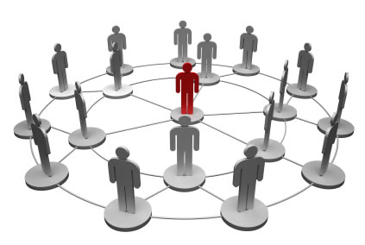

Paydaş Analizi Matrisi
PAYDAŞLAR | İÇ PAYDAŞ | DIŞ PAYDAŞ | HİZMET ALAN | NEDEN PAYDAŞ | Paydaşın Kurum Faaliyetlerini Etkileme Derecesi | Paydaşın Taleplerine Verilen Önem |  | Sonuç
 |  |  |  |  | Tam 5" "Çok 4", "Orta 3", "Az 2", "Hiç 1"
 |  |  |  |  | 1,2,3 İzle  4,5 Bilgilendir |  | 1,2,3 Gözet  4,5 Birlikte Çalış
İlçe Milli Eğitim Müdürlüğü |  |  |  | Amaçlarımıza Ulaşmada Destek İçin İş birliği İçinde Olmamız Gereken Kurum | 5 |  | 5 | Bilgilendir, Birlikte çalış
Veliler |  | X | X | Doğrudan ve Dolaylı Hizmet Alan | 4 |  | 4 | Bilgilendir, Birlikte çalış
Okul Aile Birliği | X |  | X | Amaçlarımıza Ulaşmada Destek İçin İş birliği İçinde Olmamız Gereken Kurum | 5 |  | 5 | Bilgilendir, Birlikte çalış
Öğrenciler | X |  | X | Varoluş sebebimiz | 5 |  | 5 | Bilgilendir, Birlikte Çalış
Mahalle Muhtarı |  | X | X | Amaçlarımıza Ulaşmada Destek İçin İş birliği İçinde Olmamız Gereken Kurum | 1 |  | 2 | İzle, Gözet
Sağlık Ocağı |  | X | X | Amaçlarımıza Ulaşmada Destek İçin İş birliği İçinde Olmamız Gereken Kurum | 2 |  | 4 | İzle, Birlikte Çalış

KURULUŞ İÇİ ANALİZ

Kurum Kültürü
Okul Müdürümüz başta olmak üzere yöneticilerimiz ve öğretmenlerimiz stratejik planlama sürecini sahiplenmişlerdir. Strateji Geliştirme Kurulunda ve Stratejik Plan Hazırlama Ekibimizde stratejik plan hazırlama ve izleme-değerlendirme çalışmaları başta olmak üzere “Stratejik Yönetim Süreci” ile ilgili iş ve işlemleri koordine edecek nitelikte ve yeteri kadar personelimiz bulunmaktadır. Çalışanlarımız kişisel olarak etkili iletişim becerilerine sahiptir. Yöneticilerimiz ve alanlarında tecrübe sahibidir. Kurumumuzda çalışmakta olan ve yeni başlayan personele işleyiş hakkında mihmandarlık yapılmakta, kısa zamanda kuruma uyumları sağlanmaktadır. Birimler arasında koordinasyon sağlanmış durumdadır. Çalışanlar arasında bilgi paylaşımı; çoğunlukla toplantı, yüz yüze bilgilendirme, iş başında eğitim yöntemleriyle gerçekleştirilmektedir. Kurumumuz mesai saatlerinin tamamında halka açık vaziyettedir. Personelimizin, öğretmenlerimizin ve vatandaşlarımızın iş ve işlemleri hızlı ve doğru şekilde tamamlanmaktadır. Kurumumuz, hizmetlerinde; “şeffaflık, doğruluk ve güvenilirlik” ilkelerini benimsemiştir.

Okul Teşkilat Şeması:
MÜDÜR
Okul-Aile Birliği
Komisyonlar
Müdür Yrd.
Kurullar
Büro Hizmetleri
Yardımcı Hizmetler
Zümre Öğret.
Sınıf Öğret.
Rehber Öğret.

Okulda Oluşturulan Komisyon ve Kurullar:

Tablo 6: Okulda Oluşturulan Komisyon Ve Kurullar
Kurul/Komisyon Adı | Görevleri
İhale Komisyonu | Alınacak malların denetimini yapar
Alan Taraması Komisyonu | Okula gelmeyen çocukların okula kazandırılması için çevre araştırması yapar.
Muayene Kabul Komisyonu | Alınan malların muayenesini yapar.
Okul Taşıma Komisyonu | Servis araçlarının rutin kontrollerini yapar.

İnsan Kaynakları :

Tablo 7: 2019 Yılı Kurumdaki Mevcut Yönetici Sayısı:
Sıra  No | Görevi | Erkek | Kadın | Toplam
1 | Müdür | 1 | 0 | 1
2 | Müdür Yrd. | 1 | 0 | 1

Tablo 8: Okul Yöneticilerinin Eğitim Durumu:
Eğitim Düzeyi | 2018 Yılı İtibari İle
 | Kişi Sayısı | %
Ön Lisans | 0 | 0
Lisans | 2 | 100
Yüksek Lisans | 0 | 0

Tablo 9: Okul Yöneticilerinin Yaş İtibari ile dağılımı
Yaş Düzeyleri | 2018 Yılı İtibari İle
 | Kişi Sayısı | %
20-30 | 1 | 50
30-40 | 1 | 50
40-50 | 0 | 0
50+... | 0 | 0

Tablo 10: İdari Personelin Hizmet Süresine İlişkin Bilgiler
Hizmet Süreleri | Kişi Sayısı
1-3 Yıl | 0
4-6 Yıl | 2
7-10 Yıl | 0
11-15 Yıl | 0
16-20 Yıl | 0
21+....... üzeri | 0

2019 Yılı Kurumdaki Mevcut Öğretmen Sayısı:
Sıra  No | Branşı | Erkek | Kadın | Toplam
1 | Okul Öncesi Öğretmeni | 0 | 8 | 8
2 | Özel Eğitim | 0 | 1 | 1
TOPLAM |  | 0 | 9 | 9

Tablo 11: Okuldaki Mevcut Öğretmenlerin Hizmet Sürelerine İlişkin Bilgiler
Hizmet Süreleri | Kişi Sayısı
1-3 Yıl | 6
4-6 Yıl | 2
7-10 Yıl | 0
11-15 Yıl | 0
16-20 Yıl | 1
21+... üzeri | 0

Destek Personele (Hizmetli- Memur) İlişkin Bilgiler:
Tablo 12: Destek Personele (Hizmetli- Memur) İlişkin Bilgiler:
Sıra  No | Görevi | Erkek | Kadın | Eğitim Durumu | Hizmet Yılı | Toplam
1 | Memur | 0 | 0 |  | 0 | 0
2 | Hizmetli | 0 | 1 | Ön Lisans | 1 | 1
3 | Sözleşmeli İşçi | 0 | 2 | İlkokul | 1 | 2
4 | Sigortalı İşçi | 0 | 0 |  | 0 | 0

Tablo 13: Karşılaştırmalı Öğretmen/Öğrenci Durumu
ÖĞRETMEN | ÖĞRENCİ |  |  | OKUL
Toplam öğretmen sayısı | Öğrenci sayısı |  | Toplam öğrenci sayısı | Öğretmen başına düşen öğrenci sayısı
 | Kız | Erkek
9 | 84 | 113 | 197 | 22

Çalışanların Görev Dağılımı
Tablo 14: Çalışanların Görev Dağılımı
S.NO | UNVAN | GÖREVLERİ
1 | Okul müdürü | Okul müdürü;  - Kanun, tüzük, yönetmelik, yönerge, program ve emirlere uygun olarak görevlerini yürütmeye,  - Okulu düzene koyar, Okulu farklı bir yaşam alanı olarak öğrenci ve öğretmen ihtiyaçlarına göre dizayn eder.  - Okulu denetler.  - Okulu amaçlarına uygun olarak yönetilmesinden, değerlendirilmesinden ve geliştirmesinden sorumludur.  - Okul müdürü, görev tanımında belirtilen diğer görevleri de yapar.  - Tüm öğretmenlerin dersini dinler ve rehberlik yapar.  - Öğrenci ve tüm çalışanlara eğitim liderliği yapar.  - İş sağlığı güvenliği ile ilgili aksaklıkları tespit eder gerekli tedbirleri alır.
2 | Müdür yardımcısı | Müdür yardımcısı;  - Okulun her türlü eğitim-öğretim, yönetim, öğrenci, personel, tahakkuk, ayniyat, yazışma, sosyal etkinlikler, yatılılık, bursluluk, güvenlik, beslenme, bakım, nöbet, koruma, temizlik, düzen, halkla ilişkiler gibi işleriyle ilgili olarak okul müdürü tarafından verilen görevleri yapar  - Müdür yardımcıları, görev tanımında belirtilen diğer görevleri de yapar.  - İş sağlığı güvenliği ile ilgili aksaklıkları tespit eder gerekli tedbirleri komisyonda ele alır.
3 | Öğretmenler | - Anaokullarında dersler okulöncesi öğretmenleri tarafından okutulur.  - Öğretmenler, kendilerine verilen sınıfın veya şubenin derslerini, programda belirtilen esaslara göre plânlamak, okutmak, bunlarla ilgili uygulama ve deneyleri yapmak, ders dışında okulun eğitim-öğretim ve yönetim işlerine etkin bir biçimde katılmak ve bu konularda kanun, yönetmelik ve emirlerde belirtilen görevleri yerine getirmekle yükümlüdürler.  - Okulun bina ve tesisleri ile öğrenci mevcudu, yatılı-gündüzlü, normal veya ikili öğretim gibi durumları göz önünde bulundurularak okul müdürlüğünce düzenlenen nöbet çizelgesine göre öğretmenlerin, normal öğretim yapan okullarda gün süresince, ikili öğretim yapan okullarda ise kendi devresinde nöbet tutmaları sağlanır.  - Yönetici ve öğretmenler; Resmî Gazete, Tebliğler Dergisi, genelge ve duyurulardan elektronik ortamda yayımlananları Bakanlığın web sayfasından takip eder.  - Elektronik ortamda yayımlanmayanları ise okur, ilgili yeri imzalar ve uygularlar.  - Öğretmenler dersleri ile ilgili araç-gereç, laboratuar ve işliklerdeki eşyayı, okul kütüphanesindeki kitapları korur ve iyi kullanılmasını sağlarlar.  - İş sağlığı güvenliği ile ilgili aksaklıkları tespit eder gerekli tedbirleri komisyona iletir.  - Kendi zümresi ve diğer zümreler ile etkileşim halinde olmak
4 | Yardımcı hizmetler personeli | - Yardımcı hizmetler sınıfı personeli, okul yönetimince yapılacak plânlama ve iş bölümüne göre her türlü yazı ve dosyayı dağıtmak ve toplamak,  - Hizmet yerlerini temizlemek,  - Aydınlatmak ve ısıtma yerlerinde çalışmak,  - Nöbet tutmak,  - Okula getirilen ve çıkarılan her türlü araç-gereç ve malzeme ile eşyayı taşıma ve yerleştirme işlerini yapmakla yükümlüdürler.  - Bu görevlerini yaparken okul yöneticilerine ve nöbetçi öğretmene karşı sorumludurlar.
5 | Kaloriferci | 1. Kaloriferci, kalorifer dairesi ve tesisleri ile ilgili hizmetleri yapar.  2. Kaloriferin kullanılmadığı zamanlarda okul yönetimince verilecek işleri yapar.  3. Kaloriferci, okul müdürüne, müdür yardımcısına ve nöbetçi öğretmene karşı sorumludur.  - Müdürün vereceği hizmete yönelik diğer görevleri de yapar  - Yaz döneminde bahçıvanlık görevini yerine getirir.

Tablo 15: Okul Rehberlik Hizmetleri
Mevcut Kapasite |  |  |  | Mevcut Kapasite Kullanımı ve Performans
Psikolojik Danışman Norm Sayısı | Görev Yapan Psikolojik Danışman Sayısı | İhtiyaç Duyulan Psikolojik Danışman Sayısı | Görüşme Odası Sayısı | Danışmanlık Hizmeti Alan |  |  | Rehberlik Hizmetleri İle İlgili Düzenlenen Eğitim/Paylaşım Toplantısı Vb. Faaliyet Sayısı
 |  |  |  | Öğrenci Sayısı | Öğretmen Sayısı | Veli Sayısı | Öğretmenlere Yönelik | Öğrencilere Yönelik | Velilere Yönelik
11  1 | 0 | 1 | 1 | 0 | 0 | 0 | 0 | 0 | 00  0

Teknolojik Kaynaklar

Okulumuzun teknoloji ve bilişim altyapısı özetle aşağıda belirtilmiştir:
Tablo 16: Okul Teknolojik Kaynakları

Araç-Gereçler | 2016 | 2017 | 2018 | İhtiyaç
Bilgisayar | 4 | 5 | 5 | 5
Yazıcı | 1 | 2 | 2 | 1
Tarayıcı | 1 | 1 | 1 | 1
Tepegöz | 1 | 1 | 1 | 5
Projeksiyon | 1 | 1 | 1 | 5
Televizyon | 0 | 0 | 0 | 1
İnternet bağlantısı | Var | Var | Var | 0
Fen Laboratuvarı | 0 | 0 | 0 | 1
Fax | 0 | 0 | 0 | 1
Video | 0 | 0 | 0 | 1
DVD Player | 0 | 0 | 0 | 1
Fotoğraf makinesi | 0 | 0 | 0 | 1
Kamera | 0 | 0 | 0 | 1

Okul Fiziki Altyapısı:
Tablo 17: Okul Fiziki Altyapısı
Fiziki Mekân | Var | Yok | Adedi | İhtiyaç
Öğretmen Çalışma Odası | Var |  | 1 | 0
Kütüphane | Var |  | 1 | 0
Rehberlik Servisi | Var |  | 1 | 0
Resim Odası |  | Yok | 0 | 1
Müzik Odası |  | Yok | 0 | 1
Çok Amaçlı Salon | Var |  | 1 | 0
Ev Ekonomisi Odası |  | Yok | 0 | 1
İş ve Teknik Atölyesi |  | Yok | 0 | 1
Spor Salonu |  | Yok | 0 | 1
Spor Alanları |  | Yok | 0 | 1
Fen Bilgisi Laboratuvarı |  | Yok | 0 | 1
Atölyeler |  | Yok | 0 | 1

Tahmini Kaynaklar (TL)
Müdürlüğümüzün 2019-2023 döneminde kaynakları, uygulanmakta olan tasarruf tedbirleri de dikkati alınarak tahmin edilmiş ve tabloda sunulmuştur.
Tablo 18: Okul Kaynak Tablosu
Kaynaklar | 2018 | 2019 | 2020 | 2021 | 2022 | 2023
Genel Bütçe | 0 | 0 | 0 | 0 | 0 | 0
Okul aile Birliği | 0 | 0 | 0 | 0 | 0 | 0
Kira Gelirleri | 0 | 0 | 0 | 0 | 0 | 0
Okul Aidat ücreti | 4500 | 7200 | 5400 | 5000 | 4500 | 4000
Vakıf ve Dernekler | 0 | 0 | 0 | 0 | 0 | 0
Dış Kaynak/Projeler | 0 | 0 | 0 | 0 | 0 | 0
Diğer | 0 | 0 | 0 | 0 | 0 | 0
TOPLAM | 4500 | 7200 | 5400 | 5000 | 4500 | 4000
PESTLE ANALİZİ
PESTLE analiziyle Müdürlüğümüz üzerinde etkili olan veya olabilecek politik, ekonomik, sosyokültürel, teknolojik, yasal ve çevresel dış etkenlerin tespit edilmesi amaçlanmıştır. Müdürlüğü etkileyen ya da etkileyebilecek değişiklik ve eğilimlerin sınıflandırılması bu analizin ilk aşamasını oluşturmaktadır. Aşağıdaki matriste PESTLE unsurları içerisinde gerçekleşmesi muhtemel olan hususlar ile bunların oluşturacağı potansiyel fırsatlar ve tehditler ortaya konulmaktadır.
Tablo 19:Pestle Analizi
Politik-Yasal Faktörler | Temel Eğilimler | İlişki
• MEB politikaları  • MEB 2019-2023 stratejik planı  • AB Müktesebatına Uyum Programı | • Otoriter yaklaşımdan, katılımcı ve kurumsal yapılanmaya geçiş dönemi olması  • Eğitim kurumları gelişim ve yenilik odaklı olması  • Gelişmelere daha hızlı uyum sağlayan bir eğitim süreci yaşanması  • Çalışanın ön plana çıkarılması  • Kurumsal ve bireysel performanslar bilimsel olarak ölçülecektir, ücretlendirme buna göre yapılması.  • E-stratejik planlamaya geçilmesi | • Verimlilik artırır  • Performansa dayalı ücretlendirme yapılır.  • Fikir geliştirmenin ön planda olur.  • Hedef odaklı yönetim anlayışa geçilir.  • Bütçe odaklı planlamalar yapılır.
Ekonomik Faktörler | Temel Eğilimler | İlişki
• Ülkede ekonomik durum ve eğitime etkisi  • İşgücü ve istihdam  • Bakanlığın bütçe payı  • Hayırseverler  • Yerel yönetim desteği  • AB ve diğer fonlar | • Milli gelirin artması ile birlikte kişi başına düzen eğitim harcamalarının artması  • Eğitim ortamlarının istihdama ve yeni iş alanlarına göre yeniden tasarlanması.  • Alan ve dalların iş gücü piyasasına göre güncellenmesi.  • Tasarrufa yönelme  • Proje ve hibe fonları ile gelişme sağlanması  • Okul Aile Birlikleri’nin yatırım yapabilmesi  • Yerinden yönetim ile okul alt yapı hizmetlerinin karşılanması  • Hayırsever desteğinin yatırımın yanında donatımda da artarak devam etmesi  • Ülkeler arası kıyaslama ve gelişme | • Sosyal refah artar.  • Eğitim ortamlarının nitelikli işgücü artar.  • Yeniliklere açık, teknolojiyi kullanabilen eğitim çalışanları gelişir.  • Derslik başına öğrenci sayısı azalır.  • Gelişimlere uygun donanımlı okullar  • Yöneticiler sadece eğitime zaman ayırır.

Sosyal-Kültürel Faktörler | Temel Eğilimler | İlişki
•Bilgi Toplumu Stratejisi  Doğal hayata, çevreye duyarlılık  • Afet bilinci  • Girişimcilik  • Aile eğitimi ve kültürü  • Avrupa vatandaşlığı ve dil politikaları  • Demokrasi kültürü ve yönetimde uygulanması  • Okul dışı sosyal faaliyetler  • Bilgiye hızlı ulaşma  • Hayata uygun, hayata hazırlayan eğitim  • Güçlü İletişim | • Doğal hayatı korunması ve uyumlu eğitim alanları oluşturulması.  • Bireylerin afet bilinci ile önceden tedbir alması.  • Girişimciliğin desteklenmesi ve üretken kişilerin eğitim yönetiminde etkin olması  • Çoklu iletişim kanalları  • Birden fazla dil konuşma  • Yalnızlaşan insanlar, zayıf aile bağları | • Eğitim alanlarında çevreci yaklaşımların artması  • Afet bilinci ve tedbirleri konusunda yaşam tecrübelerinin artması  • Girişimciliği destekleyen yarışmalar, bilgi paylaşımları  • Sosyal, kendine güvenen bireyler için rehberlik eğitimleri  • En az bir yabancı dili çok iyi konuşabilen, pratiğe yönelik eğitimler  • Bireylerin çevresi ile güçlü iletişim, ekip çalışma becerisi  • İyi derecede yabancı dil konuşabilme  • Eğitimin hayata uygun örneklerle gerçekleştirilmesi  • Yöneticilerin problem çözme tekniklerini uygulayabilmesi.  • Güçlü aile yapısı ve sosyal yönü gelişmiş kendine güvenen bireylerin yetişmesi
Teknolojik Faktörler | Temel Eğilimler | İlişki
TUBİTAK Vizyon 2023 Eğitim ve İnsan Kaynakları Raporu  •Bilgi Toplumu Stratejisi  Uzaktan eğitim  • E-devlet uygulamaları  • Eğitimde AR-GE çalışmalar | • Uzaktan eğitim ortamlarının hızla artması  • E-devlet anlayışının tüm alanlarda yaygınlaşması  • AR-GE çalışmalarının kurumlar bazında yaygınlaşması  • Hayatın her alanında teknolojiden faydalanma | • Her yerde, her zaman herkes için eğitim ortamlarının oluşturulması.  • Eğitimin sadece okul hayatından değil tüm yaşam evrelerinde desteklendiği eğitim anlayışı  • Tüm elektronik ortamların kullanıldığı eğitim modeli

GZFT ANALİZİ
Durum analizi kapsamında kullanılacak temel yöntem olan GZFT (Güçlü Yönler, Zayıf Yönler, Fırsatlar ve Tehditler ) analizidir. Genel anlamda kurum/kuruluşun bir bütün olarak mevcut durumunun ve tecrübesinin incelenmesi, üstün ve zayıf yönlerinin tanımlanması ve bunların çevre şartlarıyla uyumlu hale getirilmesi sürecine GZFT analizi adı verilir. GZFT analizi, kurum/kuruluş başarısı üzerinde kilit role sahip faktörlerin tespit edilerek, stratejik kararlara esas teşkil edecek şekilde yorumlanması sürecidir. Bu süreçte kurum/kuruluş ve çevresiyle ilgili kilit faktörler belirlenerek niteliğini artırmak için izlenebilecek stratejik alternatifler ortaya konulmaktadır. İdarenin ve idareyi etkileyen durumların analitik bir mantıkla değerlendirilmesi ve idarenin güçlü ve zayıf yönleri ile idareye karşı oluşabilecek idarenin dış çevresinden kaynaklanan fırsatlar ve tehditlerin belirlendiği bir durum analizi yöntemidir.
Müdürlüğümüzce yapılan GZFT analizinde Müdürlüğümüzün güçlü ve zayıf yönleri ile Müdürlüğümüz için fırsat ve tehdit olarak değerlendirilebilecek unsurlar tespit edilmiştir.

Tablo 20: Güçlü Yönler
GÜÇLÜ YÖNLER
- Okulun fiziki şartları ve imkanları  - Velinin ilgili olması.  - Öğretmenlerin yeterli alan bilgisine ve becerisine sahip olması  - İdarecinin alandan gelmiş olması ve yeterli alan bilgisi ve becerisine sahip olması  - Personelimizin genç,aktif,planlı ve programlı olması  - Düzenli ve zamanında bilgilendirme yapılması  - Hizmet içi eğitimlerin zamanında duyurulması ve katılım sağlanması için teşvik edilmesi  - Yönetici , öğretmen ve personelin iletişime açık olması ve ulaşılabiliniyor olmaları  - İdareci ve kıdemli öğretmenlerin yeni öğretmenlere etkili rehberlik etmeleri  - Okul idarecisinin motivasyona önem verip desteklemesi  - Öğretmenlerin sorumluluk duygusuna sahip olması  - İşini seven öğretmen kadrosunun olması  - Okulumuzun bir kurum kültürüne sahip olması | - Okul çalışanlarının kendi aralarında iletişiminin iyi ve sağlıklı olması  - Okul çalışanlarının farklı kişiliklere karşı saygılı ve kabullenici olması  - Okulun teknolojik altyapısının yeterli ve küçük eksiklerin de giderilebilinir olması  - Personele bilişim teknolojilerinden yararlanabileceği ortamın sağlanması  - Okulun diğer okul ve kurumlarla işbirliğinin güçlü olması  - Okula yönelik veli ve toplum desteğinin güçlü olması  - Okul öncesi eğitimin yaygınlaştırılmasına yönelik çalışmaların olması

ZAYIF YÖNLER
- Okulumuzda ikili öğretimin devam ediyor olması normal öğretimin olmaması  - Sınıflarımızda ayrıca yardımcı personelin olmaması  - Okulumuzda yemek çıkmıyor olması  - Personelin yeni olması ve dolayısıyla bazı konularda yeterli tecrübeye sahip olmaması  - Atama bekleyen öğretmenlerin motivasyonunun etkilenmesi  - Okulun deposu ve toplantı/konferans salonunun olmaması  - Okul Öncesi eğitimin yaygınlaştırılması düşünüldüğünden sınıfların kalabalıklaşması  - Deney-gözlem, kitaplık, drama, satranç ve müzik odası olarak kullanılacak sınıfların bulunmaması | - Okulun deposu ve toplantı/konferans salonunun olmaması  - İstikrarlı bir eğitim kadrosunun bulunmaması  - Okul bahçesinin içerde yapılan etkinliklerin devamında kullanılabilecek bir oyun ve etkinlik alanının olmaması.  - Okulun etrafının korunaklı ve güvenli olmaması yolun bozuk olması  - Yeteri miktarda mali desteğin olmaması
Tablo 21:Zayıf Yönler

Tablo 22:Fırsatlar
FIRSATLAR
- Yönetici ve iş görenlerin iletişime yeterli ölçüde açık olması, onlara ulaşmada sorun yaşanmaması  - İletişimde teknolojik araçların (e-mail, internet) etkili ve yeterli ölçüde kullanılması.  - İdarecinin proje üretmede ve uygulamada etkili olması  - Şehir trafiğinden uzak olması  - Eğitime önem veren veli profiline sahip olması | - Yerel Yönetimlerin Okulumuza katkıları  - STK, Belediye vs. kurumlarla çok iyi bir iletişim içinde bulunmamız.  - İŞKUR aracılığı ile yardımcı personel hizmetlerinin az da olsa karşılanabilmesi  - Teknolojinin hızla gelişmesi, gelişen teknolojinin okulumuzda eğitim alanında kullanılabiliyor olması

Tablo 23:Tehditler
TEHDİTLER
- Okul yolunun bozuk olması  - Toplu taşıma araçlarının ters yönde olması  - Mali kaynakların yetersizliği  - Aldığımız aidatın yetersizliği | - Yapılan göçler sonucunda sosyal, kültürel ve ekonomik olarak yaşanan uyumsuzluklar,  - Eğitimin her kademesinde yer alan gerek öğrenci gerekse öğretmenlerimizin faydalanabileceği sosyal kültürel alanların az olması,

TESPİTLER VE İHTİYAÇLARIN BELİRLENMESİ
Gelişim ve sorun alanları analizi ile GZFT analizi sonucunda ortaya çıkan sonuçların planın geleceğe yönelim bölümü ile ilişkilendirilmesi ve buradan hareketle hedef, gösterge ve eylemlerin belirlenmesi sağlanmaktadır.
Gelişim ve sorun alanları ayrımında eğitim ve öğretim faaliyetlerine ilişkin üç temel tema olan Eğitime Erişim Eğitimde Kalite ve kurumsal Kapasite kullanılmıştır. Eğitime erişim, öğrencinin eğitim faaliyetine erişmesi ve tamamlamasına ilişkin süreçleri; eğitimde kalite, öğrencinin akademik başarısı, sosyal ve bilişsel gelişimi ve istihdamı da dâhil olmak üzere eğitim ve öğretim sürecinin hayata hazırlama evresini; kurumsal kapasite ise kurumsal yapı, kurum kültürü, donanım, bina gibi eğitim ve öğretim sürecine destek mahiyetinde olan kapasiteyi belirtmektedir.

Eğitime Erişim | Eğitimde Kalite | Kurumsal Kapasite
Okullaşma Oranı | Akademik Başarı | Kurumsal İletişim
Okula Devam/ Devamsızlık | Sosyal, Kültürel ve Fiziksel Gelişim | Kurumsal Yönetim
Okula Uyum, Oryantasyon | Sınıf Tekrarı | Bina ve Yerleşke
Özel Eğitime İhtiyaç Duyan Bireyler | İstihdam Edilebilirlik ve Yönlendirme | Donanım
Yabancı Öğrenciler | Öğretim Yöntemleri | Temizlik, Hijyen
Hayat boyu Öğrenme | Ders araç gereçleri | İş Güvenliği, Okul Güvenliği
 |  | Taşıma ve servis

Gelişim ve sorun alanlarına ilişkin GZFT analizinden yola çıkılarak saptamalar yapılırken yukarıdaki tabloda yer alan ayrımda belirtilen temel sorun alanlarına dikkat edilmesi gerekmektedir.

Gelişim ve Sorun Alanlarımız

1.TEMA: EĞİTİM VE ÖĞRETİME ERİŞİM
1 | Okullaşma Oranı / Okul öncesi eğitimde okullaşma oranı
2 | Okula Devam - Devamsızlık / Okul öncesi eğitimden erken ayrılma.
3 | Okula Uyum / Öğrencilere yönelik oryantasyon faaliyetlerinin yetersizliği.
4 | Özel Eğitime İhtiyaç Duyan Bireyler / Özel eğitime ihtiyaç duyan bireylerin uygun  eğitime erişiminin sağlanamaması
5 | Yabancı Öğrenciler / Özel politika gerektiren grupların eğitime erişimi.

2.TEMA: EĞİTİM VE ÖĞRETİMDE KALİTE
1 | Sosyal, Kültürel ve Fiziksel Gelişim / Eğitim öğretim sürecinde sanatsal, sportif ve kültürel faaliyetlerin yetersizliği
2 | Öğretim Yöntemleri / Öğretmenlere yönelik hizmet içi eğitimler
3 | Teknolojik imkanlar / Eğitimde bilgi ve iletişim teknolojilerinin kullanımı
5 | Rehberlik / Eğitsel, mesleki ve kişisel rehberlik hizmetleri
6 | İstihdam Edilebilirlik ve Yönlendirme / Eğitsel değerlendirme ve tanılama çalışmaları
7 | Okul sağlığı ve hijyen / Okul sağlığı ve hijyen eğitimi verilememesi.

3.TEMA: KURUMSAL KAPASİTE
1 | Kurumsal İletişim / Çalışma ortamlarının iletişimi ve iş motivasyonunu sağlayacak biçimde düzenlenmemesi.
2 | Kurumsal İletişim / İç ve dış paydaşları ile etkin ve sürekli iletişim sağlanamaması
3 | Kurumsal Yönetim / Kurumsal aidiyet duygusunun geliştirilmemesi
4 | Kurumsal Yapı / Okul ve kurumların sosyal, kültürel, sanatsal ve sportif faaliyet alanlarının yetersizliği
5 | Kurumsal Yapı / Okullardaki fiziki durumun özel eğitime gereksinim duyan öğrencilere uygunluğu

GELECEĞE YÖNELİM

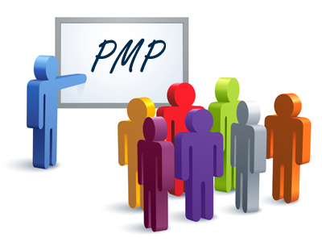

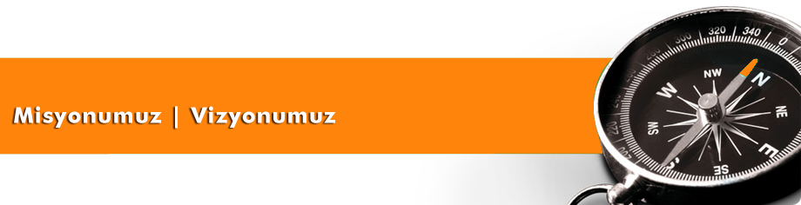

MİSYONUMUZ
Yaşadığı toplumun, milli ve manevi değerlerini özümseyen hür ve bilimsel dünya görüşüne sahip, benlik saygısı gelişmiş, kendilerini mutlu kılacak ve toplumun mutluluğuna katkıda bulunacak bireyler yetiştirmek.

VİZYONUMUZ
Çağdaş ve kaliteli eğitimle mutlu çocuklar yetiştirmek.

TEMEL DEĞERLER
- Kültürel Farklılıklara Saygı ve Hoşgörü
- İnsan Hakları ve Demokrasinin Evrensel Değerleri
- Analitik ve Bilimsel Bakış
- Çalışanlara ve Hizmetten Yararlananlara Saygı
- Girişimcilik, Üretkenlik, Yenilikçilik
- Sanatsal Duyarlılık
- Ahlaki Değerlere Bağlı Olma
- Liyakat
- Adalet
- Tarafsızlık ve Güvenilirlik
- Katılımcılık
- Şeffaflık ve Hesap Verebilirlik
- İşbirliği, Dayanışma ve Paylaşma
- Toplum Yararı

AMAÇ, HEDEF, GÖSTERGE VE STRATEJİLER

- Stratejik Amaç I
Okul öncesinde, bulunduğu mevkide okullaşma oranını arttırmak (mahallede okul öncesi eğitim almayan çocuk bırakmamak)
Stratejik Hedef 1.1 Kayıt bölgesinde yaşayan okul öncesi çağı çocuklarını öncelikli olarak alıp daha sonra uzak yerlerden kayıt almak

- Stratejik Amaç II
Okul çevre düzenlemesi yapılmış bir okul bahçesi oluşturmak
Stratejik Hedef 2.1 Yerel kuruluşlarla (belediye,tarim müd.,DSİ…)irtibata geçip gerekli desteğin sağlanması

- Stratejik Amaç III
Okul içerisindeki fiziki eksiklikleri gidermek
Stratejik Hedef 3.1. Mali kaynakları doğru kullanarak ,ihtiyaca yöneltmek

- Stratejik Amaç IV
Kurum kültürünü yerleştirmek
Stratejik Hedef 4.1. Gelenekselleştirilmiş etkinlikler belirlemek ve bunların devamlılığını sağlamak, kıdemli personeli yeni personele rehberlik konusunda yönlendirip akran eğitimini sağlamak, Samimi, modern eğitim –öğretim veren bir okul olmak

- Stratejik Amaç I

Okul öncesinde, bulunduğu mevkide okullaşma oranını arttırmak (mahallede okul öncesi eğitim almayan çocuk bırakmamak)
STRATEJİK HEDEF 1.1
Kayıt bölgesinde yaşayan okul öncesi çağı çocuklarını öncelikli olarak alıp daha sonra uzak yerlerden kayıt almak
    - HEDEFİN NE OLDUĞU VE NEDEN GEREKSİNİM DUYULDUĞU
Bireylerin eğitim ve öğretime katılması ve tamamlaması sosyal ve ekonomik kalkınmanın sürdürülebilmesinde önemli bir etken olarak görülmektedir. Bu nedenle eğitim ve öğretime katılımın artırılması ve eğitim hizmetinin bütün bireylere adil şartlarda sunulması hedeflenmektedir.
    - HEDEFİN MEVCUT DURUMU
 | ÇAĞ NUFUSU | ÖĞRENCİ  SAYISI | OKULAŞMA  ORANI | DERSLİK  SAYISI | DERSLİK BAŞINA  DÜŞEN ÖĞRC. SAYI.
OKUL ÖNCESİ | 245 | 197 | %80 | 5 | 22

    - HEDEFTEN BEKLENEN (SONUÇ)
Öncelikli olarak kayıt bölgesi içerisindeki çocukların alınması ve gerekli duyuruların yapılmasıyla ve tüm okul öncesi çağı çocukların kaydedilmesinin sağlanması ile tüm hedef kitlenin eğitimden geçmesi sağlanmış olur.
    - PERFORMANS GÖSTERGELERİ
İlçemizin ekonomik, sosyal ve kültürel farklılıklarını göz önünde bulundurarak, dezavantajlı gruplar başta olmak üzere, adil imkân ve fırsat eşitliği içinde tüm bireylerin eğitim-öğretime erişimlerini ve eğitim-öğretimlerini tamamlamaları için uygun ortam sağlamak.
S.H.1.1: Kayıt bölgesinde yaşayan okul öncesi çağı çocuklarını öncelikli olarak alıp daha sonra uzak yerlerden kayıt almak

PERFORMANS GÖSTERGELERİ |  |  | Performans Hedefleri
 |  |  | Önceki Yıllar |  |  | Hedef
 |  |  |  | 2017 | 2018 | 2023
PG | 1.1.1 | Okul öncesi (3-5 yaş) okullaşma oranı (net) |  | %76 | %80 | %100

1.1.5.ALINACAK TEDBİRLER, STRATEJİLER

İlçemizin ekonomik, sosyal ve kültürel farklılıklarını göz önünde bulundurarak, dezavantajlı gruplar başta olmak üzere, adil imkân ve fırsat eşitliği içinde tüm bireylerin eğitim-öğretime erişimlerini ve eğitim-öğretimlerini tamamlamaları için uygun ortam sağlamak.
 | Stratejiler | Sorumlu Birimler
S.H.1.1:  Kayıt bölgesinde yaşayan okul öncesi çağı çocuklarını öncelikli olarak alıp daha sonra uzak yerlerden kayıt almak | 1.  Kayıt döneminde alan taraması yapmak | Okul idaresi,okul aile birliği
 | 2.Okulöncesi eğitimde ailelere düşen maliyette yardımcı olmak | Okul idaresi,okul aile birliği
 | 3. Medya üzerinden ya da tanıtım-duyuru-ilanlar hazırlayıp kayıt bölgesindeki ailelere ulaşmak ve bilgilendirmek. | Okul idaresi,okul aile birliği
 | 4. Yaz okulu açmak | Okul idaresi,okul aile birliği

- Stratejik Amaç II
Okul çevre düzenlemesi yapılmış bir okul bahçesi oluşturmak.

  - STRATEJİK HEDEF 2.I
Yerel kuruluşlarla (belediye,tarim müd.,Dsi…)irtibata geçip gerekli desteğin sağlanması

    - HEDEFİN ÜST POLİTİKA BELGELERİ İLE İLİŞKİSİ
1 | Öğrencilerin bilişsel becerilerinin yanında duyuşsal becerilerini de harekete geçirmek için okullar cazibe merkezi hâline getirilmelidir. (18. Millî Eğitim Şurası)
2 | Eğitim sistemimizi okul öncesinden yükseköğretime, her kademede erişim ve süre bakımından geliştirmenin yanı sıra, eğitimin çok boyutlu olarak kalitesini artırma çabamız kesintisiz devam edecektir. (62. Hükümet Programı)
2.1.2.HEDEFİN NE OLDUĞU VE NEDEN GEREKSİNİM DUYULDUĞU
Okul bahçenin yeterince düzenlenmemiş olması ,duvarların yeterince korunaklı olmayışı ve oyun alanlarının olmayışından ötürü gerekli düzenlemelere ihtiyaç duyulmuştur.

    - HEDEFİN MEVCUT DURUMU
İhata duvarı yapılmış ancak duvar korkulukları ve okul kapısı yapılmamıştır.Oyun alanı , ağaçlandırma ve bahçe düzenlemesi yapılmamıştır

HEDEFTEN BEKLENEN (SONUÇ)
Daha güvenli ve daha yaşanılır bir okul bahçesine sahip olmayı hedefliyoruz.

    - PERFORMANS GÖSTERGELERİ
S.H.2.1: Yerel kuruluşlarla (belediye,tarim müd.,DSİ…)irtibata geçip gerekli desteğin sağlanması

PERFORMANS GÖSTERGELERİ |  |  | Performans Hedefleri
 |  |  | Önceki Yıllar |  |  | Hedef
 |  |  | 2016 | 2017 | 2018 | 2023
PG | 2.1.1 | Yerel Proje Sayısı (Sodes vb…) | - | - | 1 | 5
PG | 2.1.2 | İşbirliği yapılan kuruluşlar | - | 1 | 3 | 5

    - ALINACAK TEDBİRLER, STRATEJİLER
Stratejiler |  | Sorumlu Birimler
S.H.2.1:.Yerel kuruluşlarla (belediye,tarim müd.,DSİ…)irtibata geçip gerekli desteğin sağlanması | 1. Bahçe altyapısını hazırlamak,yabani otlardan ve taşlardan arındırmak, | Okul idaresi ve okul aile birliği
 | 2. Velilerimizin ve çocuklarımızın katılımıyla ağaçlandırma yapmak  . | Okul idaresi ve okul aile birliği
 | 3.. Planlama dönemi sonuna kadar oyun grubu alınarak oyun alanlarını düzenlemek,gölgelik alanlar yaratmak için çardak yapmak | Okul idaresi ve okul aile birliği
 | 4. Aktivite alanına çocukların hareket gelişimi için materyaller koymak. | Okul idaresi ve okul aile birliği
 | 5.. Dinlenme alanları ve Trafik eğitim pisti yapmak | Okul idaresi ve okul aile birliği
 | 6. Okulun güvenliği için kapı yapmak,duvarlara ve pencerelere gerekli önlemler almak. | Okul idaresi ve okul aile birliği

- Stratejik Amaç III

STRATEJİK AMAÇ 3
Okul içerisindeki fiziki eksiklikleri gidermek.
STRATEJİK HEDEF 3.I

Mali kaynakları doğru kullanarak ,ihtiyaca yöneltmek

    - HEDEFİN NE OLDUĞU VE NEDEN GEREKSİNİM DUYULDUĞU
Eğitimde kaliteyi ve hizmet standartlarını yükseltmek ve daha donanımlı bir alt yapı hedeflenmektedir.
    - HEDEFİN MEVCUT DURUMU
Okulumuzun alt yapısı iyi olmakla beraber daha iyi donanıma sahip olabilecek kapasitededir
    - HEDEFTEN BEKLENEN (SONUÇ)
Fiziki imkânların iyileştirilmesiyle daha sağlıklı ve verimli ortamların oluşturulması ve okul öncesi eğitime uygun donanıma sahip bir okul olması sağlanacaktır.

    - PERFORMANS GÖSTERGELERİ
Eğitim sisteminin niteliğini arttıracak etkin ve verimli kurumsal yapıyı inşa etmek için; beşeri, fiziki ve mali altyapı eksikliklerini gidererek, bilgi teknolojilerinin etkililiğini arttırıp, çağın gereklerine uygun yönetim ve organizasyon yapısını daha etkin hale getirerek, kurumsal kapasiteyi geliştirmek.

S.H.3.1:. Mali kaynakları doğru kullanarak, ihtiyaca yöneltmek

PERFORMANS GÖSTERGELERİ |  |  | Performans Hedefleri
 |  |  | Önceki  Yıllar |  |  | Hedef
 |  |  |  | 2017 | 2018 | 2023
PG | 3.1.1 | Oyun salonunu zenginleştirmek |  | 1 | 1 | 5
PG | 3.1.2 | Sınıf panolarını tamamlamak |  | 10 | 10 | 5
PG | 3.1.3 | Klima ihtiyacını tamamlamak |  | - | 1 | 4

    - ALINACAK TEDBİRLER, STRATEJİLER

 | STRATEJİLER | Sorumlu Birimler
S.H.3.1:. Mali kaynakları doğru kullanarak ,ihtiyaca yöneltmek | 1. İçerideki merdivene, oluşabilecek kazalara karşı temperli cam yapmak | Okul Aile Birliği
 | 2. Sınıfların zeminine parke döşemek, Duvarlara lambiri yapmak | Okul Aile Birliği
 | 3.Sınıfların ihtiyacına göre portmantolar yapmak | Okul Aile Birliği
 | 4.Sınıfların donanımını zenginleştirmek. | Okul Aile Birliği
 | 5. Oyun salonunu zenginleştirmek | Okul Aile Birliği
 | 6. Sınıflara ve oyun salonuna klima taktırmak | Okul Aile Birliği

    - HEDEFTEN BEKLENEN (SONUÇ)
Fiziki imkânların iyileştirilmesiyle daha sağlıklı ve verimli ortamların oluşturulması sağlanacaktır.

- Stratejik Amaç IV

STRATEJİK HEDEF IV
Kurum kültürünü yerleştirmek
STRATEJİK HEDEF 4.1
Gelenekselleştirilmiş etkinlikler belirlemek ve bunların devamlılığını sağlamak, kıdemli personeli yeni personele rehberlik konusunda yönlendirip akran eğitimini sağlamak, Samimi, modern eğitim –öğretim veren bir okul olmak

4.1.1HEDEFİN NE OLDUĞU VE NEDEN GEREKSİNİM DUYULDUĞU
Çalışma ortamının güvenilir,koruyucu,kollayıcı,paylaşımcı olması ve düzenli,istikrarlı bir yapı oluşturmak

    - HEDEFİN MEVCUT DURUMU
Birbirine destek, içten ,yaptığı etkinlikleri devamlılığını sağlamaya yönelik çalışan bir kurumuz.
4.1.3 HEDEFTEN BEKLENEN (SONUÇ)
Herkesin kendini ifade edebildiği,her etkinliğe aktif katılımın sağlandığı ve herkesin mutlu olduğu bir çalışma ortamı yaratmayı hedefliyoruz.
4.1.4 PERFORMANS GÖSTERGELERİ
Eğitim sisteminin niteliğini arttıracak etkin ve verimli kurumsal yapıyı inşa etmek için; beşeri, fiziki ve mali altyapı eksiklikleri giderilmiş bir kurum olmanın yanı sıra ; bu kurumda çalışıyor olmanın verdiği mutlulukla daha verimli çalışma isteği duyan personel oluşturmayı planlıyoruz
S.H.4.1:. Gelenekselleştirilmiş etkinlikler belirlemek ve bunların devamlılığını sağlamak, kıdemli personeli yeni personele rehberlik konusunda yönlendirip akran eğitimini sağlamak, Samimi , modern eğitim –öğretim veren bir okul olmak

PERFORMANS GÖSTERGELERİ |  |  | Performans Hedefleri
 |  |  | Önceki  Yıllar |  |  | Hedef
 |  |  |  | 2017 | 2018 | 2023
PG | 3.1.1 | Veli, öğretmen, çocuk katılımlı etkinlikler |  | 2 | 5 | 10
PG | 3.1.2 | Öğretmeni ödüllendirme, teşvik etme |  | - | 1 | 5
PG | 3.1.3 | Öğrenciyi okula bağlayacak etkinlik planlama |  | 2 | 3 | 7

MALİYETLENDİRME

Maliyetlendirme
Nusaybin Sevgi Yuvası Anaokulu Müdürlüğü 2019-2023 Stratejik Planının maliyetlendirilmesi, temel gaye, stratejik amaç, hedef ve eylemlerin gerektirdiği maliyetlerin ortaya konulması suretiyle oluşturulmuştur. Hedeflere ilişkin eylemler durum analizi çalışmaları sonuçlarından hareketle birimlerin katılımlarıyla tespit edilmiş, eylemlere ilişkin tahmini maliyetler belirlenmiş, eylem maliyetlerinden hareketle hedef maliyetleri, hedef maliyetlerinden yola çıkılarak amaç maliyetleri belirlenmiş ve amaç maliyetlerinden de stratejik plan maliyeti belirlenmiştir.

MALİYETLENDİRME
Tablo 24: Maliyetlendirme
2019 - 2023 YILI KAYNAK İHTİYACI
Stratejik Amaç 1 | 1.1 Hedef | 0 TL
Toplam |  | 0 TL
Stratejik Amaç 2 | 2.1 Hedef | 30.000,00 TL
Toplam |  | 30.000,00 TL
Stratejik Amaç 3 | 3.1 Hedef | 25.000,00 TL
Toplam |  | 25.000,00 TL
Stratejik  Amaç 4 |  | 1.000 TL
Toplam

GENEL TOPLAM |  |  | 56.000,00 TL

İZLEME VEDEĞERLENDİRME

İZLEME VE DEĞERLENDİRME
Stratejik planlama, günü kurtarma çalışması değil, geleceği inşa etme çabasıdır. Titiz, özverili ve profesyonel bir çalışma gerektirir. Bu doğrultuda hazırlanan bir stratejik planın başarıya ulaşabilmesi için etkin bir izleme ve değerlendirmenin yapılması gerekmektedir.
İzleme, stratejik planın uygulanmasının düzenli olarak takip edilmesi ve raporlanması anlamını taşımaktadır. Değerlendirme ise uygulama sonuçlarının amaç ve hedeflere kıyasla ölçülmesi ve söz konusu amaç ve hedeflerin tutarlılık ve uygunluğunun analizidir.
Stratejik planlama sürecinde belirlenen misyon, vizyon ve amaçlara ulaşılıp ulaşılmadığını ya da ne ölçüde ulaşıldığını görmek açısından sistematik izleme ve değerlendirme önem taşımaktadır. Bu nedenle planda yer alan hedeflerin gerçekleşmesine ilişkin gelişmelerin 6’şar aylık dönemlerle izlenmesi amacıyla raporlama sistemi geliştirilecektir. İlerleme sağlanan ve sağlanamayan alanların ortaya konulacağı bu raporlar, faaliyetlerin sürekli geliştirilmesi için plana ışık tutacaktır. Söz konusu raporlama formatı çerçevesinde tüm birimler kendi görev alanları itibariyle ilgili oldukları stratejik amaç ve hedefleri dikkate alarak gelişmelere ilişkin mevcut durum bilgileri ile sorun alanlarını tespit ederek çözüm önerileri ile birlikte izleme ve değerlendirme ekibine ileteceklerdir. İzleme ve değerlendirme ekibi, süreç içerisinde amaç ve hedeflerin gerçekleşmesine engel olan sorunlara yönelik çözüm yolları geliştirerek gerekli tedbirlerin alınması için üst yöneticiye sunacaktır.
İzleme ve değerlendirme süreci, kurumsal öğrenmeyi ve sürekli iyileştirmeyi sağlayacak, ayrıca, hesap verebilirlik ve şeffaflık ilkelerine katkıda bulunacaktır.

